**Desenvolvimento de Aplicativos – Tarefa 2_01**

Prof. Dr. Aparecido V. de Freitas – Ciência da Computação

Aluno Luis Eduardo L. Gisoldi turma 03AN

**Kotlin** não é muito diferente de **Java**. **Kotlin** introduziu algumas novas funcionalidades de linguagem, mas há mais semelhanças do que diferenças entre **Kotlin** e **Java**. Para o programador **Java**, a curva de aprendizado para **Kotlin** não é íngreme.

Em **Kotlin**, variáveis são declaradas por meio de um identificador usando a palavra chave **var** seguida pelo seu tipo. Variáveis também podem ser declaradas com a palavra chave **val**. Neste caso podem ser inicializadas apenas uma vez dentro do bloco de execução onde foram definidas. Isso as torna efetivamente constantes e equivalem à

palavra-chave **final** em **Java**.

Uma **expressão** em **Kotlin** combina operadores, funções, valores literais, variáveis ou constantes e sempre é avaliada para um valor. Expressões também podem fazer parte de uma expressão mais complexa. Exemplo: A = ( 5 + 3 ). A expressão (5 + 3) resulta no valor 8.

**Declarações** podem conter **expressões**, mas por si só, **não** são avaliadas para um valor. **Declarações** são instruções que definem **variáveis**, **funções**, **classes** ou outros elementos do código. Diferentemente de **expressões**, que sempre retornam um valor, as **declarações** servem para estruturar o programa e **não produzem um valor**

diretamente. O código abaixo representa a declaração de uma variável chamada idade: var idade = 30;

Em **Kotlin**, atribuições são operações onde um **valor** é atribuído a uma variável. A atribuição é fundamental em qualquer linguagem de programação, pois permite que se armazene e se manipule dados em variáveis. O operador de atribuição em **Kotlin** é o sinal de igual (**=**).

Em **Java**, as atribuições podem retornar um valor. Quando se realiza uma atribuição, o valor da atribuição é o valor que foi atribuído à variável. Isso permite que atribuições sejam usadas em expressões maiores ou mesmo em outras atribuições.

Empregando a **IDE Eclipse**, codifique o código abaixo em **Java**: 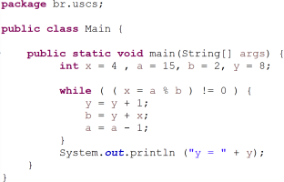

Ao executar o programa acima em Java, o que será exibido na console ?

Resposta: y = 23_________________________________

Usando a **IDE VSCode**, reescreva o código acima em **Kotlin**, conforme abaixo: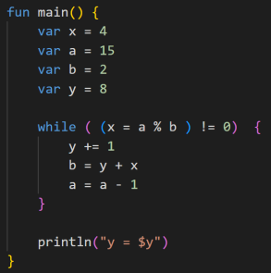

Explique abaixo a razão pela qual o código **Kotlin** apresenta erros de compilação:

**R:** Kotlin é uma linguagem projetada com o objetivo de simplificar e garantir maior clareza na maneira como o programador escreve o código, assim como evitar erros comuns. Por isso, não trata atribuições como um termo retornando valor. Observamos então que a atribuição (x = a % b) não pode ser usada como valor a ser comparado na expressão que está inserida.